МКҚК «Зере» бөбекжай-балабақшасы бойынша

Диагностикалық жұмыс: балаларды бақылау

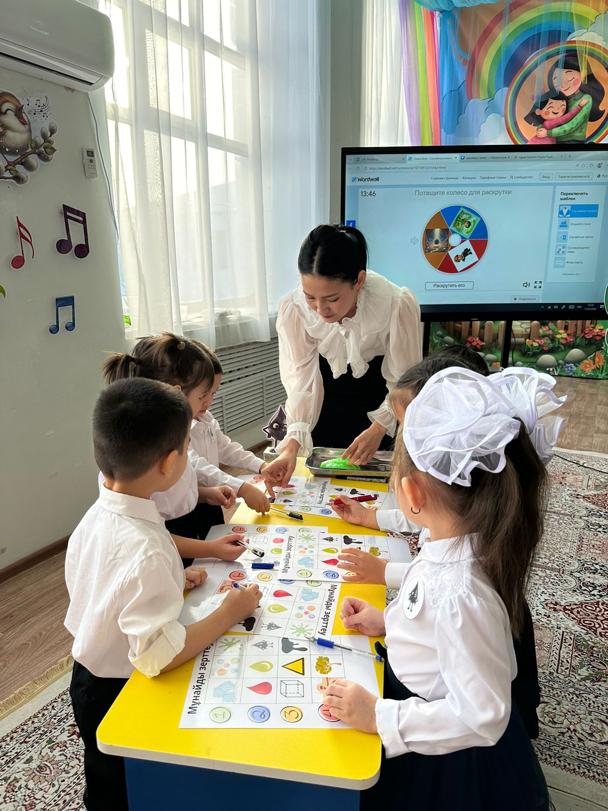

Диагностикалық жұмыс: балаларды бақылау
(педагог-психолог пен тәрбиешіге арналған нұсқаулық)

🎯 Мақсаты:
Баланың жеке ерекшеліктерін, мінез-құлқын, эмоциялық жағдайын және даму деңгейін табиғи ортада (ойын, сабақ, қарым-қатынас) бақылау арқылы анықтау.

👀 Бақылаудың мәні

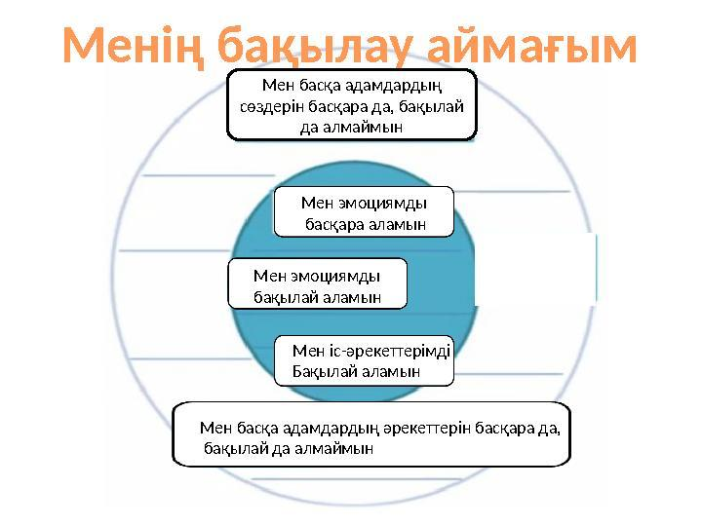

Бақылау – баланы зерттеудің ең табиғи және тиімді әдістерінің бірі. Ол:
- Баланың шынайы мінез-құлқын көрсетеді
- Қиындықтарды ерте анықтауға көмектеседі
- Әр балаға жеке көзқарас қалыптастыруға мүмкіндік береді

📋 Бақылаудың негізгі бағыттары
- Қарым-қатынас (құрдастарымен, ересектермен)
- Эмоциялық жағдайы (қуаныш, реніш, қорқыныш)
- Ойын әрекеті (рөлдік ойын, шығармашылық)
- Танымдық даму (зейін, ойлау, есте сақтау)
- Тәртіп және өзін-өзі ұстау

🧩 Бақылау түрлері
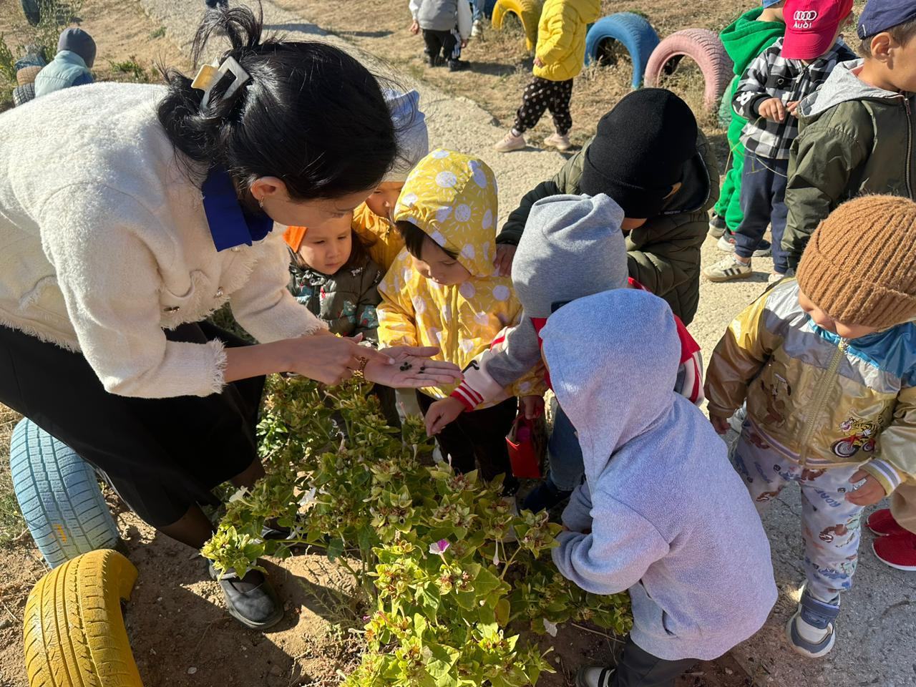

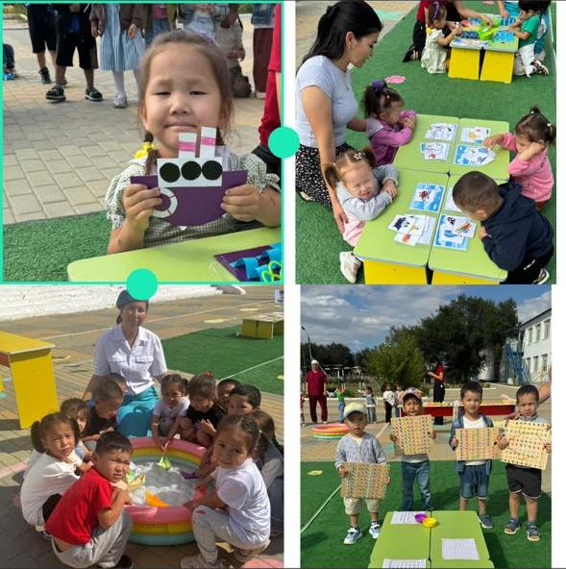
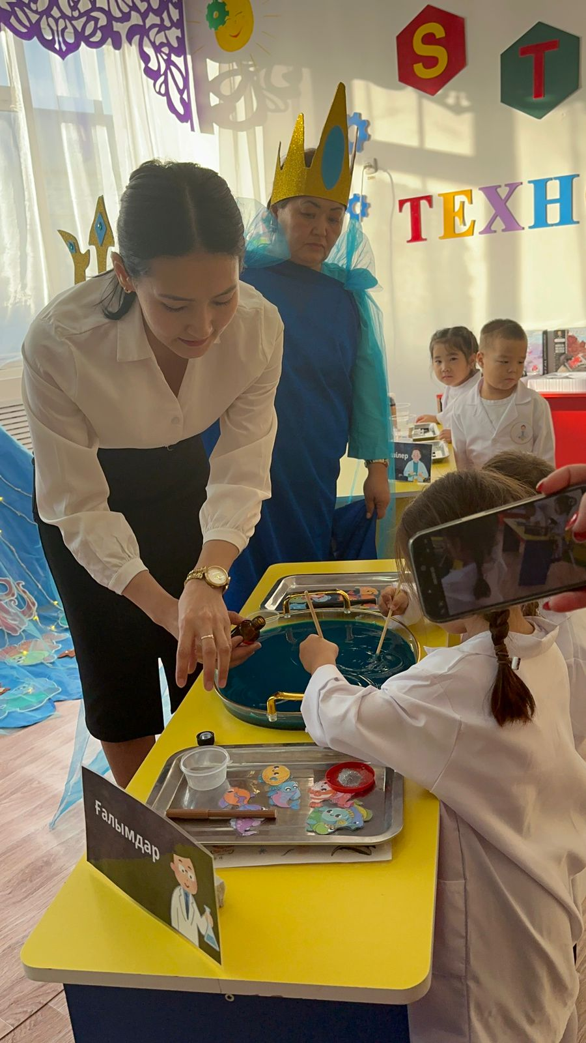
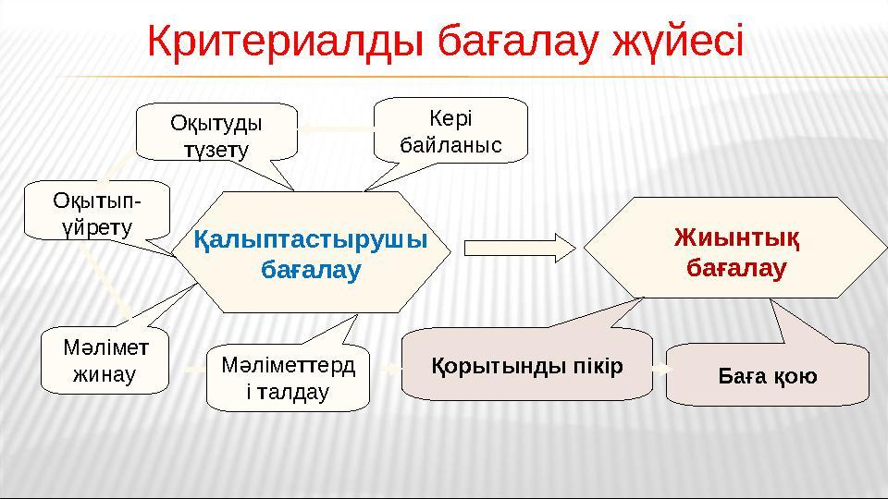
- Еркін бақылау – ойын барысында
- Жоспарлы бақылау – нақты мақсатпен
- Жеке бақылау – бір балаға бағытталған
- Топтық бақылау – балалар ұжымын зерттеу

📝 Бақылау жүргізу ережелері
- Баланы табиғи жағдайда бақылау
- Кедергі жасамау, араласпау
- Нақты, қысқа жазбалар жүргізу
- Бағалаудан гөрі сипаттауға көңіл бөлу
- Жүйелі түрде қайталау

📊 Бақылау нәтижесін тіркеу үлгісі
Күні | Бақылау жағдайы | Баланың әрекеті | Ерекшелігі | Қорытынды
 | Ойын кезінде
 | Сабақта

🧠 Психологтың ұсыныстары
- Әр баланы жеке тұлға ретінде қабылдау
- Мінез-құлықтың себебін анықтауға тырысу
- Ата-анамен байланыс орнату
- Қажет болған жағдайда түзету жұмыстарын жүргізу

⚠️ Назар аударыңыз:
Егер балада:
- Қарым-қатынастан қашу
- Агрессия немесе тұйықтық
- Сөйлеу немесе даму кешеуілдеуі байқалса
онда тереңдетілген диагностика қажет.

🌼 Қорытынды
Балаларды жүйелі бақылау – олардың дамуын дұрыс бағытта ұйымдастырудың негізі. Бұл жұмыс педагог пен психологтың бірлескен әрекетін талап етеді.

